武汉大学2012—2013学年度第二学期期末考试
《高频电子线路》试卷（B）
班级 ___ 学号 ___ 姓名 _ 成绩
一、填空题（每空1分，共35分）
1、通信系统由输入变换器、（1） 、（2） 、（3） 以及输出变换器组成。
2、丙类高频功率放大器的最佳工作状态是 （4） ，这种工作状态的特点是 （5） 、（6） 和（7） 。
3、石英晶体振荡器是利用石英晶体的 （8） 工作的，其频率稳定度很高，通常可分为 （9） 和 （10） 两种。
4、调幅波的几种调制方式是（11） 、（12） 、（13） 和（14） 。
5、在大信号包络检波器中，若电路参数选择不当会产生两种失真，一种是（15），另一种是（16）；两种失真产生的原因分别是 （17） 和（18） 。
6、直接调频的优点是 （19） ，间接调频的优点是 （20） 。
7、AGC电路的作用是 （21） 。
8、某高频功率放大器原来工作在临界状态，测得V_{CM}=22V，I_{CO}=100mA，R_{P}=100Ω，
集电极供电电压E_{C}=24V，当放大器的负载阻抗R_{P}变小时，则放大器的工作状态过渡到（22） 状态，回路两端电压V_{CM}将 （23） ，若负载阻抗增加时，则工作状态由临界过渡到 （24） 状态，回路两端电压V_{CM}将 （25） 。
9、三点式振荡器判别法则是（26）
10、模拟乘法器的应用很广泛，在线性频谱搬移电路中，主要可用来实现（27）、（28） 和（29） 等，
11、调频波的频偏与调制信号的（30）成正比，而与调制信号的（31）无关，这是调频波的基本特征。
12、锁相环路由 （32）、 （33） 和 （34） 组成，它的主要作用是（35） 。
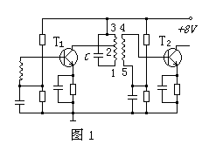
二、（本题满分15分）在图1中，晶体三极管的直流工作点是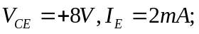工作频率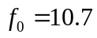MHz；调谐回路采用中频变压器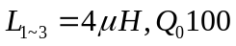，其抽头为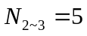圈，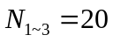圈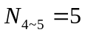圈。试计算放大器的下列各值：电压增益、功率增益、通频带（设放大器和前级匹配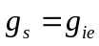）。晶体管在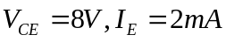时参数如下：
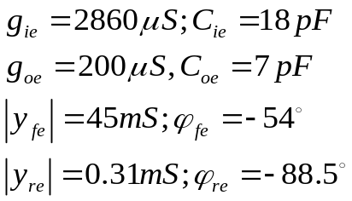

三、（本题满分15分）若高频大功率晶体管3DA4参数为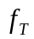＝100MHz，β＝20，集电极最大允许耗散功率P_{CM}＝20W，饱和临界线跨导g_{cr}＝0.8A／V，用它做成2MHz的谐振功率放大器，选定V_{CC}＝24V，θ_{c}＝70°，i_{Cmax}＝2.2A，并工作于临界状态。试计算R_{p}、P_{o}、P_{c}、η_{c}与P_{DC}。若使集电极供电电压增大，其他电路参数不变，则放大器工作状态将如何变化？使基极偏压增加，其他参数不变，放大器工作状态又如何变化？
（提示：α₁（70°）＝0.436，α₀（70°）＝0.253）
四、(本题满分15分)某收音机中的本机振荡电路如图所示。
(1)在振荡线圈的初、次级标出同名端，以满足相位起振条件；
(2)试计算当L₁₃＝100μH，C₄＝10pF时，在可变电容C₅的变化范围内，电路的振荡频率可调范围。
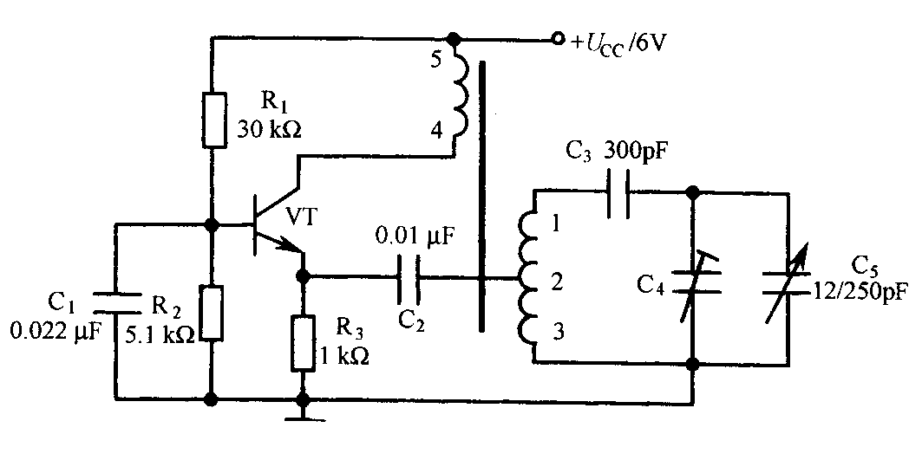
五、(本题满分10分)在图3所示的差分对管调制电路中，已知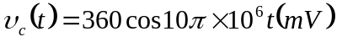，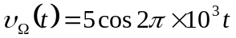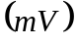，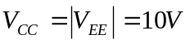，R_{EE}＝15kΩ，晶体三极管β很大，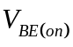可忽略。试用开关函数求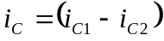值。
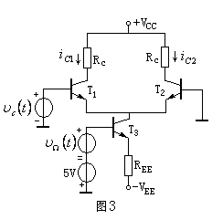
六、（本题满分10分）1、画出锁相环路的组成框图并简述各部分的作用，分析系统的工作过程。2、给出利用锁相环在输入参考频率为10MHz的条件下，输出频率为步进为10KHz，输出频率为15MHz-20MHz的频率合成电路的原理框图。

